Diagrama UML  
  
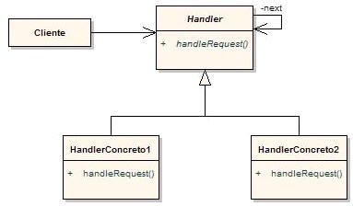

Handler: define una interfaz para tratar las peticiones. Implementa el enlace al sucesor.  
HandlerConcreto: trata las peticiones de las que es responsable. Si puede manejar la petición, lo hace, en caso contrario la reenvía a su sucesor.  
Cliente: inicializa la petición. Conoce a un gestor que es el que lanza la petición a la cadena hasta que  
alguien la recoge.